Para que seja possível identificar linguagens em formato de data de hora, de modo que seja organizada em “dd/mm/aaaa hh:mm:ss”, uma expressão regular que pode representar o que a questão deseja é “[0-9]{2}/[0-9]{2}/[0-9]{4} [0-9]{2}:[0-9]{2}:[0-9]{2}”. A primeira metade da expressão trata apenas do dia, cada dia e mês podendo receber somente dois digitos de 0 a 0, enquanto o ano recebe quatro. Em seguida, a expressão regular trata das horas, que apesar de poder receber horas inválidas, como 14:99:30, se importa somente com o formato delas, sendo escritas por horas, minutos e segundos, cada um recebendo dois algarismos.

Dessa forma, pode-se representá-la pelo seguinte autômato:
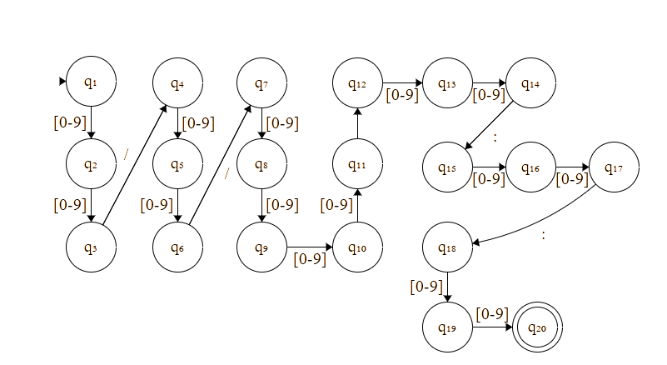

Esse autômato pode, por exemplo, reconhecer o dia 99/99/9999, apesar de não ser uma data válida no calendário normal.
As cadeias rejeitadas por esse autômato são cadeias que tem a ausência de algum termo, como o ano ou os segundos, por exemplo. Portanto, rejeitaria todas as cadeias que possuem menos termos que o necessário, como o espaço em branco entre a data e a hora, e cadeias que possuem menos números nos espaços, como o dia (04/12/2019 …) sendo representado como (4/12/19 …).

Já a expressão regular para representar qualquer número real, com ou sem sinal, pode ser representada como “(+|-)?[0-9]+(.[0-9]+)?”. A primeira parte da expressão regular está tratando apenas do sinal positivo e do sinal negativo, podendo haver ou não o uso desse sinal. O segundo termo exige que o número possua pelo menos um número antes do ponto flutuante, e, posteriormente, a expressão regular tratará unicamente da parte decimal do número, em que caso haja o ponto flutuante, o número deve conter pelo menos um número após o ponto. Dessa forma, essa expressão reconhece números no formato “+1.45; -2.0; 0; 0.0”, e rejeita números no formato “1.; .25; -;

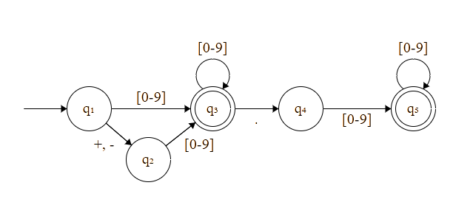

Nessa questão, foi exigido uma expressão regular que pudesse tratar o seguinte caso: Casais heterossexuais mais velhos que os filhos, com a filha mais velha mulher e o filho mais novo homem. Nesse caso, a expressão regular que trata essa ocasião pode ser definida como (MH|HM)m(h|m)*h. O primeiro termo é responsável por tratar os casais heterossexuais, onde, ou o homem é mais velho que a mulher, ou a mulher é mais velha que o homem. Após isso, obrigatoriamente a primeira filha tem que ser mulher, seguida de qualquer número de filhos mulheres ou homens, mas sempre finalizando com um homem.
O autômato que reconhece essa linguagem pode ser definido pela seguinte imagem.
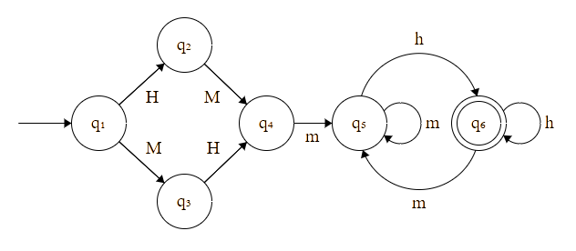
Até o estado q₄ o autômato estará somente interpretando os casais heterossexuais, o estado q₅ recebe a filha mais velha e finaliza no q₆ com o filho mais novo.

